Проект

ГОСУДАРСТВЕННЫЙ КОНТРАКТ
на оказание услуги по изготовлению вымпелов к 35-летию ФТС России

г. Новосибирск «____»__________20__г

Сибирское таможенное управление, от имени Российской Федерации, в целях обеспечения государственных нужд, именуемое в дальнейшем «Заказчик», в лице _______, действующего на основании _______, с одной стороны, и _______ (___), именуемое в дальнейшем «Исполнитель», в лице _____, действующего на основании _____, с другой стороны, именуемые в дальнейшем «Стороны», в соответствии с п. 4 части 1 статьи 93 Федерального закона от 05.04.2013 № 44-ФЗ «О контрактной системе в сфере закупок товаров, работ, услуг для обеспечения государственных и муниципальных нужд» (далее – Федеральный закон № 44-ФЗ), заключили настоящий государственный контракт (далее - Контракт) о нижеследующем:

- Предмет контракта
  - Исполнитель обязуется оказать услугу по изготовлению и поставке вымпелов c эмблемой ФТС России к 35-летию ФТС России (далее – Товар) в соответствии c Техническими требованиями (Приложение № 1 к настоящему Контракту), а Заказчик обязуется принять и оплатить указанный Товар в порядке и сроки, указанные в Контракте.
Идентификационный код закупки: 26 15406100020540201001 0033 ___ 0000 000
Код бюджетной классификации: 153 0106 3941590049 244
  - Адрес поставки: г. Новосибирск, ул. Тимирязева, 74. Изготовление Товара осуществляется на территории Исполнителя.
  - Срок поставки Товара: с даты заключения Контракта по 24.07.2026 г.
  - Единица измерения – штука. Общее количество – 3 штуки.

- Цена Контракта и порядок расчетов
  - Услуги оплачиваются Заказчиком в пределах лимитов бюджетных обязательств 2026г. Источник финансирования - Федеральный бюджет.
  - Цена настоящего Контракта, в соответствии со Спецификацией (Приложение № 2 к настоящему Контракту) составляет ___ (___) рублей __ копеек, в том числе НДС __% (__) рублей ___ копеек.
Сумма, подлежащая уплате, уменьшается на размер налогов, сборов и иных обязательных платежей в бюджеты бюджетной системы Российской Федерации, связанных с оплатой контракта, если в соответствии с законодательством Российской Федерации о налогах и сборах такие налоги, сборы и иные обязательные платежи подлежат уплате в бюджеты бюджетной системы Российской Федерации Заказчиком.
  - Оплата по Контракту осуществляется за фактически оказанные услуги и производится путем безналичного перечисления денежных средств на расчетный счет Исполнителя в течение 7 (семи) рабочих дней с даты подписания представителем Заказчика универсального передаточного документа (УПД) и/или акта оказанных услуг (далее - документ о приемке), не содержащего указаний на недостатки оказанных услуг.
  - Срок предоставления Исполнителем Заказчику счета (и/или счет-фактуры), документа о приемке в течение 1 (одного) дня с момента фактического оказания услуг.
  - Цена настоящего Контракта является твердой и определяется на весь срок его исполнения, за исключением случаев, предусмотренных законодательством Российской Федерации.
  - Цена контракта включает стоимость товара, разработку макета/эскиза, дизайна на основании предоставленных картинок, расходы на перевозку, упаковку товара, погрузку-разгрузку с поднятием на этаж, упаковку, тару и маркировку товара, и иные расходы, связанные с поставкой товара, страхование, уплату таможенных пошлин, налогов, сборов и других обязательных платежей.
Цена каждого товара включает в себя разработку эскиза/макета, дизайна на основании предоставленных картинок.
  - В случае изменения расчетного счета Исполнитель обязан в трехдневный срок с момента изменения расчетного счета в письменной форме сообщить об этом Заказчику, указав новые реквизиты расчетного счета. В противном случае все риски, связанные с перечислением Заказчиком денежных средств на указанный в Контракте счет Исполнителя, несет Исполнитель.
  - Обязательство Заказчика по оплате считается исполненным с момента списания денежных средств с расчетного счета Заказчика.

- Условия поставки Товара
  - Эскиз Товара направляется Исполнителем Заказчику посредством электронной почты (SenchenkoND@stu.customs.gov.ru) в течение 7 (семи) дней с момента заключения Контракта. Изготовление товара только после согласования и подписания макетов Заказчиком.
  - При изготовлении Товар должен строго соответствовать эскизу, согласованному Заказчиком.
  - Поставка Товара осуществляется однократно.

- Гарантии Исполнителя
  - Исполнитель гарантирует:
    - Качество и безопасность поставляемого Товара в соответствии с действующими стандартами, утвержденными на данные виды Товаров, оформленные в соответствии с законодательством Российской Федерации.
    - На Товар установлена гарантия производителя – не менее 12 (двенадцати) месяцев с даты подписания Заказчиком документа о приемке.

- Порядок сдачи и приемки оказанных услуг
  - Для проверки оказанных Исполнителем услуг, предусмотренных Контрактом, в части их соответствия условиям Контракта Заказчик проводит экспертизу. Экспертиза результатов, предусмотренных Контрактом, может проводиться Заказчиком своими силами или к её проведению могут привлекаться эксперты, экспертные организации на основании контрактов, заключенных в соответствии с Федеральным законом от 5 апреля 2013 г. № 44-ФЗ «О контрактной системе в сфере закупок товаров, работ, услуг для обеспечения государственных и муниципальных нужд».
  - Приемка оказанных услуг осуществляется Заказчиком в следующем порядке:
    - Исполнитель в срок не позднее 1 (одного) рабочего дня с момента оказания услуг, предоставляет на бумажном носителе Заказчику надлежащим образом оформленные и подписанные Исполнителем документы, указанные в п. 2.4. настоящего Контракта, Заказчик подписывает такие документы не позднее чем в течение 3 (трех) рабочих дней со дня их получения или направляет мотивированный отказ от приемки услуг.
    - В случае несогласия Заказчика с качеством оказанных услуг и (или) информацией, отражённой в документах, указанных в п. 2.4 настоящего Контракта, Заказчик не позднее чем в течение 3 (трёх) рабочих дней с момента выявления таких замечаний уведомляет Исполнителя о наличии замечаний путём направления уведомления в письменной форме, направления по адресу электронной почты, а также с использованием иных средств связи и доставки, обеспечивающих фиксирование такого уведомления и получение Заказчиком подтверждения о его вручении Исполнителю.
    - Исполнитель не позднее чем в течение 3 (трех) рабочих дней с даты получения уведомления устраняет имеющиеся замечания и повторно предоставляет документы, указанные в п. 2.4 настоящего Контракта.
  - В целях оформления приемки услуг на основании подписанного Сторонами акта оказанных услуг (или УПД) Заказчиком формируется и подписывается без участия представителя Исполнителя Акт приемки (ф.0510452), предусмотренный приказом Минфина России от 15.04.2021 № 61н.
  - Если будет установлено, что недостатки услуг (дефекты, отступления и т.п.), возникшие после оказания услуг, образовались вследствие нарушения Заказчиком установленных условиями Контракта правил использования, действий третьих лиц или непреодолимой силы, то Исполнитель не отвечает за такие недостатки.

- Права и обязанности Сторон
  - Исполнитель обязуется:
    - Своевременно и надлежащим образом изготовить и поставить Заказчику Товар с наименованием, в количестве, и с техническими характеристиками поставляемого Товара, указанными в Технических требованиях (Приложение №1 к Контракту), и представить Заказчику документы, предусмотренные Контрактом.
    - Обеспечить передачу Товара в порядке и сроки, предусмотренные настоящим Контрактом.
    - Обеспечить устранение выявленных недостатков Товара или осуществить его
соответствующую замену в порядке и на условиях, предусмотренных настоящим Контрактом.
    - При оказании услуг соблюдать требования, установленные ТР ТСМ 017/2011 «О безопасности продукции легкой промышленности».

  - Поставщик вправе:
    - Требовать от Заказчика произвести приемку Товара в порядке и в сроки, предусмотренные Контрактом.
    - Требовать от Заказчика полной и своевременной оплаты поставленного Товара согласно разделу 2 Контракта.
    - Принять решение об одностороннем отказе от исполнения Контракта по основаниям, предусмотренным Гражданским кодексом РФ для одностороннего отказа от исполнения отдельных видов обязательств
  - Заказчик обязуется:
    - Обеспечить своевременную приемку поставленного Товара в порядке, предусмотренном настоящим Контрактом.
    - Провести экспертизу поставленного Товара для проверки его соответствия условиям Контракта своими силами или с привлеченными экспертами, экспертными организациями, выбор которых осуществляется в соответствии с Законом № 44-ФЗ.
    - Произвести оплату Товара в порядке и в сроки, предусмотренные разделом 2 Контракта.
  - Заказчик вправе:
    - Требовать от Исполнителя полного и своевременного исполнения обязательств по Контракту.
    - Отказаться от приемки и оплаты Товара, не соответствующего условиям Контракта.
    - Принять решение об одностороннем отказе от исполнения Контракта по основаниям, предусмотренным Гражданским кодексом РФ для одностороннего отказа от исполнения отдельных видов обязательств. До принятия решения об одностороннем отказе от исполнения Контракта Заказчик вправе провести экспертизу поставленного Товара с привлечением экспертов, экспертных организаций.
- Ответственность Сторон

  - В случае просрочки исполнения Заказчиком обязательств, предусмотренных Контрактом, Исполнитель вправе потребовать уплаты пеней.
  - В случае просрочки исполнения Заказчиком обязательства, предусмотренного Контрактом, Заказчик уплачивает Исполнителю пеню в размере 1/300 действующей на день уплаты пени ключевой ставки Центрального банка Российской Федерации от не уплаченной в срок суммы, за каждый календарный день просрочки исполнения Заказчиком обязательства, начиная со дня, следующего после дня истечения срока исполнения обязательств по Контракту.
  - В случае просрочки исполнения Исполнителем обязательств, предусмотренных Контрактом, Заказчик направляет Исполнителю требование об уплате пеней.
  - Пеня начисляется за каждый день просрочки исполнения Исполнителем обязательства, предусмотренного Контрактом, начиная со дня, следующего после дня истечения срока исполнения обязательства по Контракту и устанавливается в размере 1/300 действующей на дату уплаты пени ключевой ставки Центрального банка Российской Федерации от цены Контракта, уменьшенной на сумму, пропорциональную объему обязательств, предусмотренных Контрактом и фактически исполненных Исполнителем.
  - Сторона освобождается от уплаты неустойки, если докажет, что неисполнение или ненадлежащее исполнение обязательства, предусмотренного Контрактом, произошло вследствие непреодолимой силы или по вине другой Стороны.
  - Уплата неустойки не освобождает Стороны от исполнения обязательств по настоящему Контракту.
  - Ответственность Сторон в иных случаях определяется в соответствии с законодательством Российском Федерации.
- Действие обстоятельств непреодолимой силы

  - Ни одна из Сторон не несет ответственности перед другой Стороной за неисполнение обязательств по Контракту, обусловленное действием обстоятельств непреодолимой силы, т.е. чрезвычайных и непредотвратимых при данных условиях обстоятельств, возникших помимо воли и желания сторон и которые нельзя предвидеть или избежать, в том числе объявленной или фактической войны, гражданских волнений, эпидемии, блокады, эмбарго, пожаров, землетрясений, наводнений и других природных стихийных бедствий, а также изданием актов государственных органов.
  - Свидетельство, выданное соответствующим компетентным органом, является достаточным подтверждением наличия и продолжительности действия обстоятельств непреодолимой силы.
  - Сторона, не исполняющая обязательств по Контракту вследствие действия обстоятельств непреодолимой силы, должна незамедлительно известить другую Сторону о таких обстоятельствах и их влиянии на исполнение обязательств по Контракту.

- Порядок разрешения споров

  - Все споры и разногласия, возникающие между Сторонами при исполнении настоящего контракта, будут разрешаться путем переговоров, в том числе путем направления претензий.
  - Претензия оформляется в письменном виде. В претензии перечисляются допущенные при исполнении Контракта нарушения со ссылкой на соответствующие положения Контракта или его приложений, отражаются стоимостная оценка ответственности (неустойки), а также действия, которые должны быть произведены Стороной для устранения нарушений.
  - Срок рассмотрения писем, уведомлений или претензий не может превышать 7 дней со дня их получения, если настоящим Контрактом не предусмотрены иные сроки рассмотрения. Переписка Сторон может осуществляться в виде письма, телеграммы, а также электронного сообщения с последующим представлением оригинала документа.
  - При неурегулировании Сторонами в досудебном порядке спор передается на разрешение в Арбитражный суд Новосибирской области согласно порядку, установленному законодательством Российской Федерации.

- Порядок изменения и расторжения контракта

  - Любые изменения и дополнения к настоящему Контракту имеют силу только при условии их оформления в письменном виде и подписания Сторонами, за исключением случаев, предусмотренных п. 10.4 настоящего Контракта.
  - Расторжение настоящего контракта допускается по соглашению Сторон, по решению суда или в связи с односторонним отказом Стороны от исполнения контракта, в соответствии с гражданским законодательством Российской Федерации.
  - Сторона, решившая расторгнуть Контракт, должна направить письменное уведомление о своем намерении другой Стороне не позднее чем за 7 (семь) дней до предполагаемого дня его расторжения.
  - В случае изменения у какой-либо из Сторон местонахождения, названия, банковских и иных реквизитов она обязана в течение 3 дней письменно известить об этом другую Сторону.

- Прочие условия
  - Настоящий контракт вступает в силу с момента его заключения и действует по 31.08.2026.
  - Вопросы, не урегулированные настоящим Контрактом, разрешаются в соответствии с законодательством Российской Федерации.
  - Следующие приложения являются неотъемлемой частью настоящего Контракта:

Приложение № 1 – Технические требования на 7 л.;
Приложение № 2 – Спецификация на 1 л.

- Местонахождение и банковские реквизиты Сторон

ЗАКАЗЧИК:  Сибирское таможенное управление  630082, г. Новосибирск, ул. Тимирязева, 74,  тел. (383) 319 90 28, 216 86 28  ИНН/КПП 5406100020/ 540201001  Управление Федерального казначейства по  Новосибирской области  (Сибирское таможенное  управление л/с 03511128040)  к/с 40102810445370000043  р/с 03211643000000015100  ОКЦ № 1 СибГУ БАНКА РОССИИ//УФК по  Новосибирской области, г. Новосибирск  БИК 015004950  ОКОНХ 97400 ОКПО 18098844  ОКТМО 50701000  Дата постановки на учет 25.06.2014  Код таможенного органа: 10600000  Ответственное должностное лицо  Заказчика: Сенченко Н.Д., тел.(383)3199297  _______________ / _____________ / | ИСПОЛНИТЕЛЬ:

Приложение № 1
к государственному контракту №_______ от «__» _______ 2026 г.

Технические требования:
Наименование – вымпел к 35-летию Федеральной таможенной службы (далее – Вымпел).
Вымпел имеет две стороны (лицевую и оборотную) (Рисунки №1 и № 2) представляют собой прямоугольное, двустороннее тканевое, темно-зеленого цвета поле, с нижней стороной в виде угла (форм-фактор–пятиугольник). В верхней части имеется карман под стержень (стержень идет в комплекте). Между сторонами прокладывается уплотнитель.
Все надписи и изображения на Вымпеле вышиты цветными и металлизированными нитями и располагаются на его обеих сторонах.
По внешним краям слева, снизу и справа Вымпел обшивается темно-зеленой бахромой. К верхней части крепится темно-зеленый витой шнур, используемый для подвеса.
По периметру пятиугольника (слева, снизу, справа, сверху) на лицевой и оборотной стороне Вымпела проходит золотистая кайма.
На лицевой стороне Вымпела расположена полноцветная эмблема ФТС России. Над эмблемой в одну строку надпись золотистыми заглавными литерами: «ФТС РОССИИ». Эмблема ФТС России расположена по центру относительно надписи «ФТС РОССИИ», которая в свою очередь располагается по центру относительно сторон Вымпела.
Под эмблемой ФТС России расположена композиция, состоящая из цифры «35» и подписи под ней – «лет». Композиция расположена по центру относительно надписи «ФТС РОССИИ» и эмблемы ФТС России.
В центре оборотной стороны Вымпела расположена полноцветная эмблема ФТС России.
Материалы, используемые для изготовления Вымпела.
Вымпел изготовлен из темно-зеленого бархата (согласно цветовой гамме CMYK: C 80, M 35, Y 50, K 60).
Все надписи и изображения на обеих сторонах Вымпела вышиваются нитками вышивальными металлизированного золотистого цвета. Состав нитей: 60% вискоза, 40% металлизированный полиэстер. Линейная плотность нитей (текс) –20,6.
Щит на груди эмблемы ФТС России вышиваются нитями вышивальными: металлизированного золотистого цвета (состав нитей: 60% вискоза, 40% металлизированный полиэстер), вискозного зеленого (CMYK:100,0,100,0) и оранжевого цветов (CMYK:0,60,90,0) (состав:100% вискоза). Линейная плотность нитей (текс) – 13,3.
Для проклейки (дублирования) лицевой и оборотной сторон используется материал прокладочный с точечным клеевым покрытием (плотность клеевой прослойки 95 г/м2, состав: хлопок 19%, полиэфир 81%).
Темно-зеленый витой шнур, диаметром 1 см.

Некоторые габаритные размеры изображений и деталей лицевой и оборотной сторон Вымпела.
Размеры Вымпела: ширина – 35 см.; общая высота (с углом) – 50 см. Ширина золотистой каймы по периметру пятиугольника (слева, снизу, справа, сверху) на лицевой и оборотной стороне Вымпела – 1 см. Отступ каймы от края Вымпела – 0,5 см.
Размеры надписи «ФТС России»: высота – 3,85 см, ширина – 29,3 см.
Размеры эмблемы ФТС России: высота – 16,5 см, ширина – 15,58 см.
Размеры надписи «35 лет»: цифра «35» – высота – 10 см, ширина – 13,62 см.
Длина бахромы от края Вымпела – 6,5 см.

Основные требования к качеству изготовления полотнища.
Рисунки элементов Вымпела не должны иметь ткацких пороков, в т.ч. пропусков, обрывов нитей основы и утка, задиров, близн, а также пороков нитей и пряжи, в т.ч. узлов на поверхности ткани, разнооттеночности нитей, забоин.
Не допускается проступание клея на лицевую поверхность сторон полотнища, отслоение термоклеевого материала, коробление на лицевой и оборотной сторонах полотнища.
Все вышитые элементы Вымпела должны иметь высокую плотность заполнения вышитого поля, гладкую, шелковистую поверхность без просветов. Не допускаются стяжка и складки ткани по краям вышитых элементов.
Изображения элементов Вымпела должны располагаться строго симметрично ко всем сторонам полотнища без перекосов и скривлений, в соответствии с прилагаемыми рисунками.
Строчки соединительных и отделочных швов должны быть ровными, без пропусков стежков и обрыва ниток, иметь нормальное натяжение нитей. Концы ниток должны быть обрезаны. Частота строчки – 4 стежка на 1 см. шва.
Пороки материалов и производные дефекты (дыры, просечки, прощипки, загрязненные и цветные пятна, заметно выраженные полосы) в готовом изделии не допускаются.

Основные требования к цветам материалов, рисунков и нитей.
Вышивка элементов Вымпела должна выполняться высококачественными металлизированными и вискозными вышивальными нитками, согласно номерам цветов, указанных в нижеприведенной таблице.

№ п/п | Наименование | Состав | Код цвета
1 | Металлизированный золотистый | 60% вискоза, 40% металлизированный полиэстер | 14-1012 TCX(GildedBeige)  15-0927 TCX(Pale Gold)  16-0836 TCX(RichGold)
2 | Зеленый | 100% вискоза | 17-5735 TCX(Parakeet)  17-6030 TCX(JellyBean)  18-5841 TCX(Pepper Green)
3 | Оранжевый | 100% вискоза | 15-1164 TCX(BrightMarigold)  16-1257 TCX (Sun  Orange)  17-1350 TCX (Oriole)

Рисунок № 1
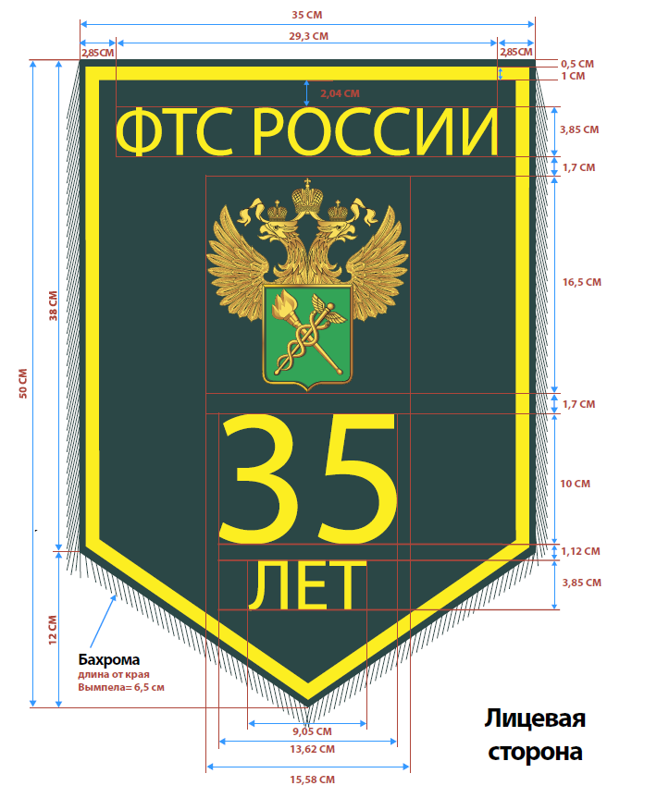
Рисунок № 2
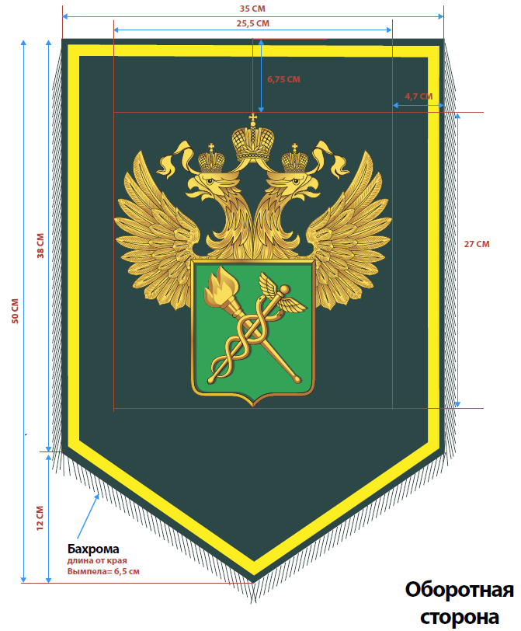

Внешний вид вымпела
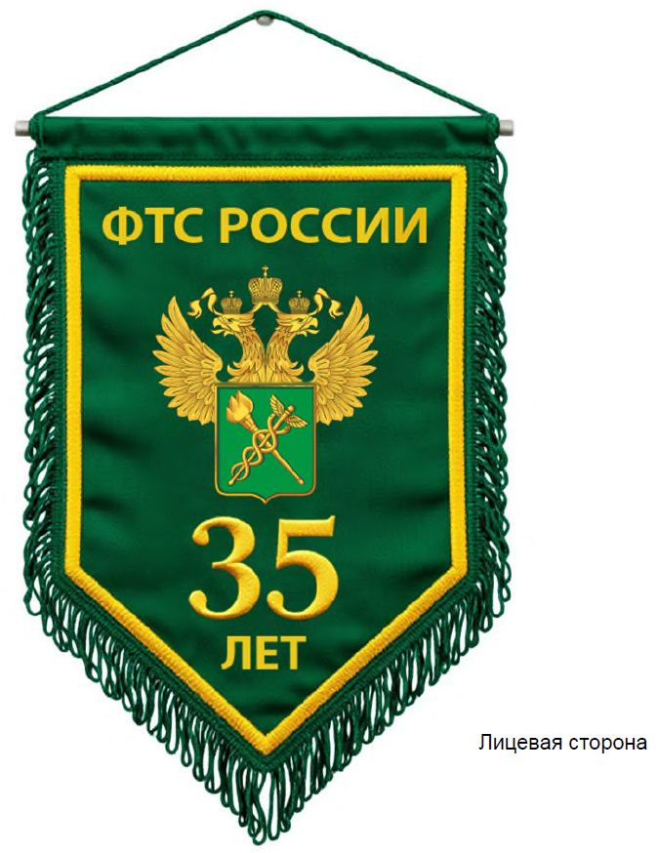

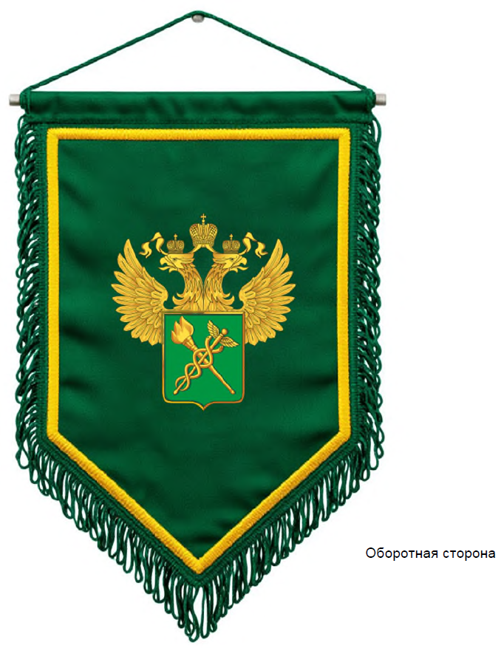

Заказчик:  Сибирское таможенное управление | Исполнитель:  _____________________
________________________________  ____________________/________/  М.П. | _________________  _____________/___________/  М.П.

Приложение № 2
к государственному контракту №_______ от «__» _______ 2026 г.

Спецификация

№ | Товары (работы, услуги) | Страна производства | Кол-во | Ед. изм. | Цена руб. | Сумма руб.
1 | Оказание услуг по изготовлению вымпела к 35-летию ФТС России |  | 3 | шт

Итого: _________ (_____________) рублей ___ копеек, в том числе НДС (при наличии).

Стоимость Товара является твердой и определяется на весь срок действия Контракта.

Заказчик:  Сибирское таможенное управление | Исполнитель:  _____________________
________________________________  ____________________/________/  М.П. | _________________  _____________/___________/  М.П.

В случае, если Участник закупки не является плательщиком НДС, указать основание освобождения от уплаты НДС.

